ПСК-41о-13

СФ ВолгГТУ

## Вместе против террора!

Терроризм сегодня – одна из главных угроз человеческой цивилизации. Международный террор за последние годы доказал свою крайнюю жестокость, готовность не останавливаться ни перед чем ради достижения своих целей. В результате совершения террористических актов страдают ни в чем не повинные люди, дети, женщины, старики. Для террориста человеческая жизнь не имеет никакой ценности.

Террористическая угроза – это каждодневная реальность, с которой нельзя смириться и к отражению которой надо быть всегда готовыми.



### 

ПСК-41о-13

СФ ВолгГТУ



С нами вы объездите весь МИР

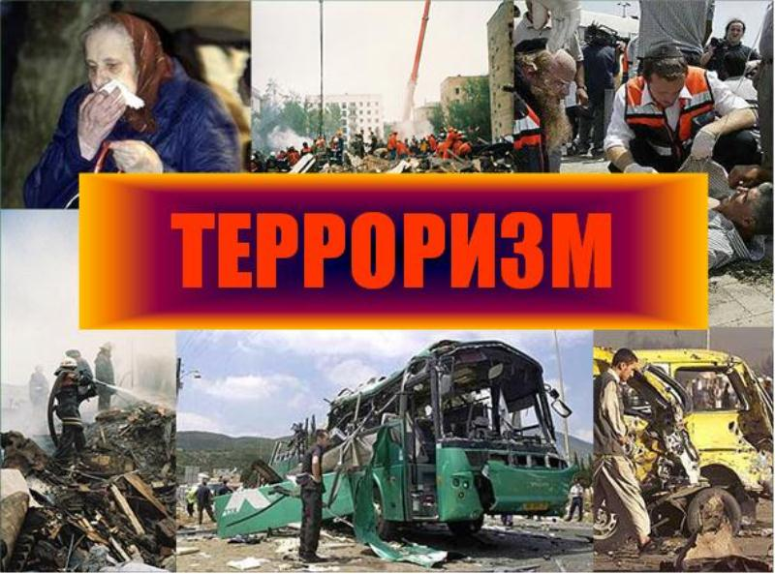

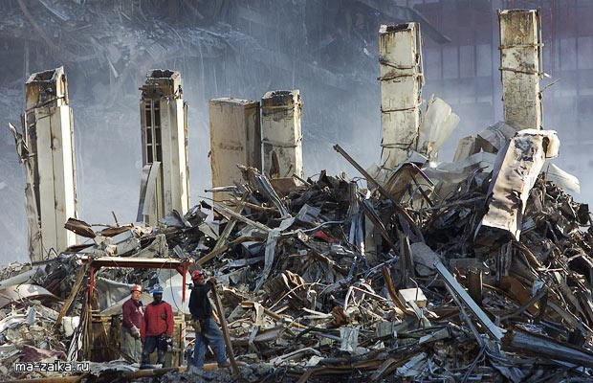

## Борьба с терроризмом

### 

С террористами борются специальные подразделения, правительства всех государств. Против терроризма сегодня – весь мир, люди всех национальностей, стран и континентов. В современном мире любого человека подстерегает множество опасностей. Конечно, все мы надеемся, что беда обойдет стороной нас и наших близких. Но человек должен быть готов ко всему. Когда случится беда, трудно будет действовать правильно, если не готовиться заранее.

В последнее время террористическая угроза стала более реальной. Учитывая общую обстановку, в последнее время на многих объектах принимаются меры, направленные на усиление антитеррористической безопасности. При этом стоит отметить, что такое усиление касается как технического оборудования, так и подготовленности персонала. Регулярно проводится проведение специализированных проверок со стороны антитеррористической комиссии, которой установлен список потенциально опасных объектов. Инструктаж по антитеррористической безопасности в основном проводится не только в местах массового пребывания населения, но еще и на объектах жизнеобеспечения, а также потребительских и розничных рынках, которые также могут подвергаться атаке.

Террористические акты приносят массовые человеческие жертвы, оказывают сильное психологическое давление на большие массы людей, влекут разрушение материальных и духовных ценностей, не поддающихся порой восстановлению, сеют вражду между государствами, провоцируют войны, недоверие и ненависть между социальными и национальными группами, которые иногда невозможно преодолеть в течение жизни целого поколения.

Активная гражданская позиция каждого - необходимой условие успешного противостояния террористам. У всех нас общий враг, и бороться с ним должны все сообща – государство, правоохранительные органы, специальные службы, общество.



